Ponedeljek, 30. 3. 2020
Začenjamo nov teden, a žal, še vedno na daljavo.
Najprej preglejte snov prejšnjega tedna in, če je potrebno, še kaj dopolnite. Pobrskajte tudi po zvezku in ponovite, kar smo zapisali o uporabi Pitagorovega izreka v kvadratu in pravokotniku. To bomo namreč danes uporabili pri obravnavi ploskovnih in telesnih diagonal kocke in kvadra.
V nadaljevanju si boste danes samo zapisali snov v zvezke, vaje pa pridejo na vrsto v naslednjih dneh.

Kvader in kocka imata dve vrsti diagonal. Te povezujejo:
- po dve nasprotni oglišči iste ploskve.
Na vsaki mejni ploskvi kvadra lahko narišemo po dve diagonali. To sta ploskovni diagonali. Ker ima kvader tri pare različnih mejnih ploskev ( pravokotnikov), ima tudi tri različne dolžine ploskovnih diagonal. Označimo jih z d₁ , d₂ in d₃.
Pri kocki pa so vse ploskovne diagonale enako dolge, saj so vse mejne ploskve kocke enake (kvadrati).
- po dve nasprotni oglišči različnih ploskev.
To so diagonale AG, BH, DF in CE. Imenujemo jih telesne diagonale in jih
označimo z d. Vse imajo enako dolžino.
Ploskovne diagonale tvorijo z robovi kvadra pravokotne trikotnike. Telesna diagonala pa tvori pravokotni trikotnik z enim robom in ustrezno ploskovno diagonalo. Dolžine diagonal računamo s Pitagorovim izrekom.
(Kar je napisano z modro barvo samo preberi, ne prepisuj v zvezek.)
Zapis v zvezek:
Ploskovne in telesne diagonale kocke in kvadra

Ploskovna diagonala je daljica, ki povezuje nasprotni oglišči na isti mejni ploskvi.
Telesna diagonala je daljica, ki povezuje nasprotni oglišči , ki ne ležita na isti mejni ploskvi.
Kocka:
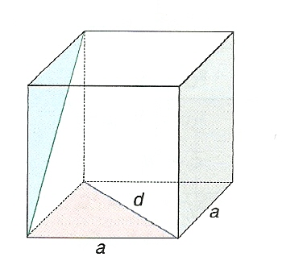
d₁
a
d
d_{1 ………………….} ploskovna diagonala kocke
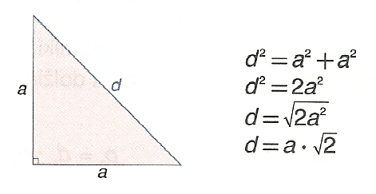
d₁
$d_{1}^{2}$ = a² + a²
$d_{1}^{2}$ = 2 a²
$d_{1}$= $\sqrt{{2a}^{2}}$
${ d}_{1}$ = a $\sqrt{2}$
d

d ……………… telesna diagonala kocke
$\sqrt{2}$ $≐$ 1,41
$\sqrt{3}$ $≐$ 1,73

d² = $d_{1}^{2}$ + a²
d² = a² + a² + a²
d = $\sqrt{3 a^{2}}$
d = a $\sqrt{3}$
d₁
a
d

Kvader:
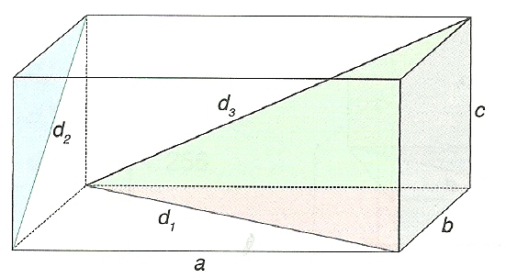
$d_{1 }$ , $d_{2 }$ , $d_{3 }$………. ploskovne diagonale kvadra

$d_{1}^{2}$ = a² + b² $d_{1}$ = $\sqrt{a^{2 }+b^{2}}$
$d_{2}^{2}$ = b² + c² $d_{2}$ = $\sqrt{b^{2 }+c^{2}}$
$d_{3}^{2}$ = a² + c²
$d_{3}$ = $\sqrt{a^{2 }+c^{2}}$

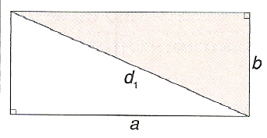
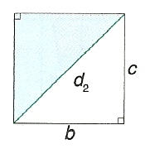
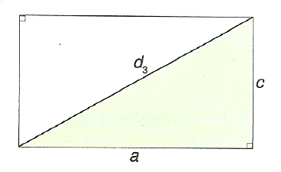

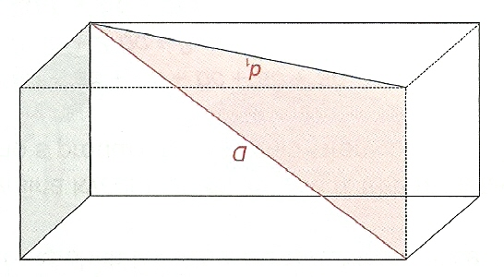
d
$d$ ………. telesna diagonala kvadra
d² = $d_{1}^{2}$ + c²
d = $\sqrt{a^{2 }+b^{2}+ c^{2}}$

